门诊统筹报销下账流程：
1.医疗类别选：普通门诊，后面的流程和之前一样，输入对应的处方医生，医院，医院编码（输入处方医生后点回车，处方医院及医院编码可以自动带出来），处方号（外来处方没有处方号的可以在社保系统点“生成”，系统自动生成后把处方号手动写到处方签上）。
2.零售单据号可以通过“扫码付”直接带出来，不需要手动输入，也不用在前台挂单，这样就节省了门店时间。
备注：A.通过扫码付的品种要确保全部是可以统筹报销的，不能有全自费品种，如果顾客购买的多个品种中既有报销品种又有全自费品种，请大家分开下账。
B.通过扫码付报销的品种，价格和数量是可以改的，要确保报销数量，结算数量，处方数量一致，且慢病品种处方和结算数量1天之内不能超过12周。）
以络活喜28粒举例说明：
顾客购买3盒28粒络活喜，送了一盒7粒装，英克前台是3盒28粒加1盒7粒，超过12周量了，医生处方只能开12粒，扫码付后社保系统也超量，我们可以手动把7粒的删除，直接3盒28粒走统筹报销，7粒的0.01元可以用现金或是是收钱吧支付。
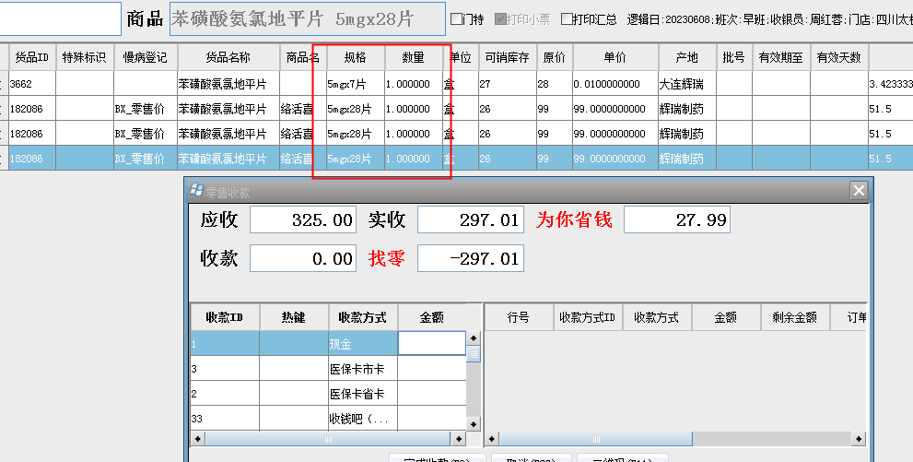
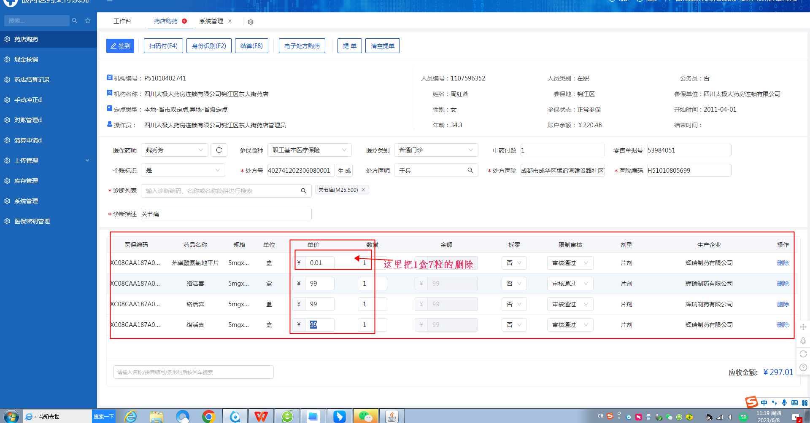
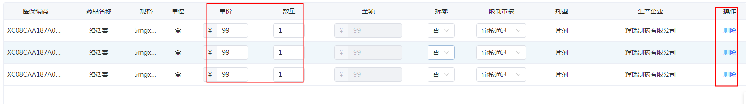
3. 请各门店今天16:00前把桃保手机问诊开方的二维码打印下来，张贴在收银台附近，注意可以张贴在收银台用电脑键盘遮住的地方，不要被检查的人员发现，二维码打印方法：登陆桃子云问诊开放，点华府医院-右上角-手机问诊-出现二维码-图片另存在桌面上-打印。
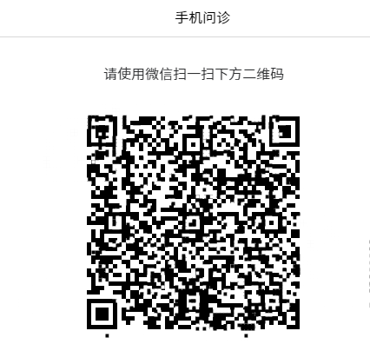
顾客手机微信扫描二维码-点立即登陆-立即问诊-输入顾客基本信息-选择药品后-点图文问诊。（是老年机的顾客可以用店员手机扫码，帮顾客开处方，确保就诊人信息（身份证，姓名这些）真实，社保刷卡和就诊人必须是同一个人，不能用其它人的卡代刷。
请大家在选择问诊是优先选择图文问诊，图文问诊要快些，不需要排队，视频问诊很慢，要耽误很久的时间。

